Частное общеобразовательное учреждение «Перфект-гимназия»

(ЧОУ «Перфект-гимназия»)

РАССМОТРЕНО на заседании МО

(протокол от 29.08.2024 г. № 12)

**Контрольно-измерительные материалы**

**по _____ГЕОМЕТРИИ________**

**___8___ класс**

**на 2024 – 2025 учебный год**

**Приложение к рабочей программе**

**по предмету «МАТЕМАТИКА»**

Составитель: *Замула Валерия Андреевна*

2024 год

**Паспорт**

**контрольно-измерительных материалов по учебному предмету**

***ГЕОМЕТРИЯ***

|  |  |  |
| --- | --- | --- |
| **№**  **п/п** | **Контролируемые разделы (темы)**  **предмета** | **Форма контроля** |
| 1 | Повторение курса геометрии 7 класса | Контрольная работа (входной). |
| 2 | Четырёхугольники | КР №1 на тему: «Параллелограмм. Виды параллелограмма» |
| 3 | КР №2 на тему «Средняя линия треугольника. Вписанная и описанная окружности. Трапеция» |
| 4 | Подобие треугольников | КР №3 по теме: «Теорема Фалеса. Подобие треугольников» |
| 5 | Решение прямоугольных треугольников | КР №4 по теме: «Метрические соотношения в прямоугольном треугольнике. Теорема Пифагора» |
| 6 | КР №5 по теме: «Тригонометрические функции острого угла прямоугольного треугольника. Решение прямоугольных треугольников» |
| 7 | Многоугольники.  Площадь многоугольника | *КР №6 по теме: «*Многоугольники. Площадь многоугольника*»* |

Входной контроль по геометрии

8 класс (А.Г. Мерзляк)

**Вариант 1**

**ЧАСТЬ 1.**

**Тест.**

1). (1б.) Один из смежных углов равен 400 . Чему равен другой угол?

А.400 Б. 1400 В.1800 Г. невозможно вычислить

2). (1б.) Выберите правильное утверждение:

А. Две прямые параллельны, если накрест лежащие углы равны.

Б. Две прямые параллельны, если вертикальные углы равны.

В. Две прямые параллельны, если односторонние углы равны.

Г. Две прямые параллельны, если сумма соответственных углов равна 1800.

3). (1б.) Два угла треугольника равны 1070 и 230. Чему равен третий угол этого треугольника?

А.1300 Б. 1070 В. 500 Г. невозможно вычислить

4). (1б.) Выберите правильное утверждение:

А. Два треугольника равны, если у них равны по две стороны и по одному углу.

Б. Два треугольника никогда не равны.

В. Два треугольника равны, если равны две стороны и углы.

Г. Два треугольника равны, если равны по две стороны и по углу между ними.

5). (1б.) В равнобедренном треугольнике угол при основании равен 700 .Чему равны остальные углы?

А.700 и 700 Б. 550 и 550 В. 700 и 400 Г. невозможно вычислить

**ЧАСТЬ 2.**

**Решите задачи.**

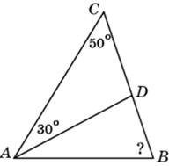6). (2б.) В  треугольнике АВС отрезок AD – биссектриса, угол C равен 50 ° , угол CAD равен 30 ° .  Найдите угол B.

7). (2б.) d По чертежу найдите угол 1, если

1230 известно, что в | | с.

с в Запишите дано, найти, решение.

1

8). (2б.) Параллельные прямые а и в пересечены двумя параллельными секущими АВ и СD, причем А и С принадлежат прямой а, В и D – прямой в. Докажите, что АС=ВD.

ЖЕЛАЕМ УСПЕХА!

**Шкала перевода первичного балла за выполнение контрольной работы в отметку по пятибалльной шкале:**

|  |  |  |  |  |
| --- | --- | --- | --- | --- |
| Первичный балл | 0 – 6 | 6 - 7 | 8 - 9 | 10 - 11 |
| Отметка | 2 | 3 | 4 | 5 |

Входной контроль по геометрии

8 класс (А.Г. Мерзляк)

**Вариант 2**

**ЧАСТЬ 1.**

**Тест**

1). (1б.) Два угла треугольника равны 1160 и 340. Чему равен третий угол этого треугольника?

А. невозможно вычислить Б. 1160 В.1500 Г. 300

2). (1б.) Выберите правильное утверждение:

А. Если односторонние углы равны, то две прямые параллельны

Б. Если соответственные углы равны, то две прямые параллельны

В. Если сумма соответственных углов равна 1800, то две прямые параллельны.

Г. Если сумма накрест лежащих углов равна 1800, то две прямые параллельны.

3). (1б.) Один из вертикальных углов равен 400 . Чему равен другой угол?

А.400  Б. 1400  В.1800  Г. невозможно вычислить

4). (1б.) Выберите правильное утверждение:

А. Два треугольника равны, если у них равны по стороне и по двум прилежащим к ней углам.

Б. Два треугольника никогда не равны.

В. Два треугольника равны, если равны по две стороны и по два угла.

Г. Два треугольника равны, если у них равны все три угла.

5). (1б.) В равнобедренном треугольнике угол при вершине равен 700 .Чему равны остальные углы?

А. 700 и 700  Б. 550 и 550 В. 700 и 400  Г. невозможно вычислить

**ЧАСТЬ 2.**

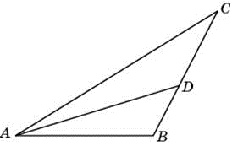**Решите задачи.**

6) (2б.) В треугольнике ABC AD  — биссектриса, угол C равен

30°, угол BAD равен  22°. Найдите угол ADB. Ответ дайте в градусах

7). (2б.) с По чертежу найдите угол 1, если

1 а известно, что а | | в.

Запишите дано, найти, решение.

в

460

8). (2б.) Параллельные прямые с и в пересечены двумя параллельными секущими АВ и СD, причем А и С принадлежат прямой с, В и D – прямой в. Докажите, что AB=СD.

ЖЕЛАЕМ УСПЕХА!

**Шкала перевода первичного балла за выполнение контрольной работы в отметку по пятибалльной шкале:**

|  |  |  |  |  |
| --- | --- | --- | --- | --- |
| Первичный балл | 0 – 5 | 6 - 7 | 8 - 9 | 10 - 11 |
| Отметка | 2 | 3 | 4 | 5 |

Контрольная работа № 1 по теме:

***«Параллелограмм. Виды параллелограмма»***

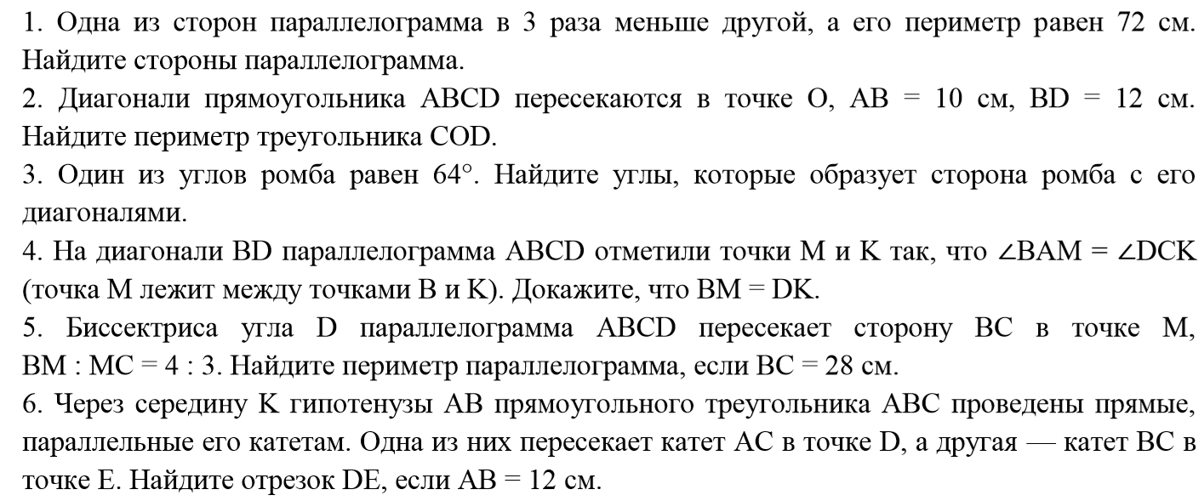**Вариант 1**

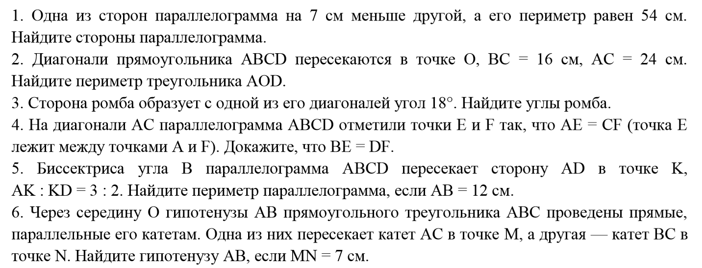**Вариант 2**

ЖЕЛАЕМ УСПЕХА!

**Шкала перевода первичного балла за выполнение контрольной работы в отметку по пятибалльной шкале:**

|  |  |  |  |  |
| --- | --- | --- | --- | --- |
| Первичный балл | 0 – 2 | 3 - 4 | 5 - 6 | 7 - 8 |
| Отметка | 2 | 3 | 4 | 5 |

Контрольная работа № 2 по теме

«Средняя линия треугольника. Вписанная и описанная окружности. Трапеция»

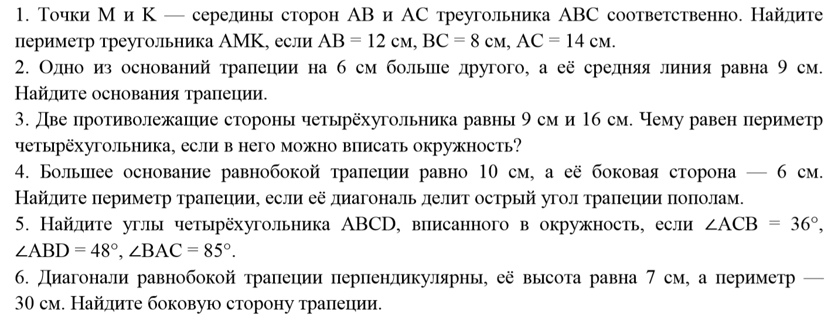**Вариант 1**

**Вариант 2**

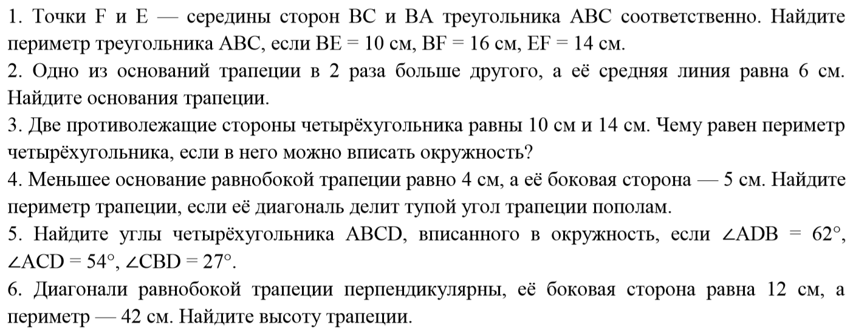

ЖЕЛАЕМ УСПЕХА!

**Шкала перевода первичного балла за выполнение контрольной работы в отметку по пятибалльной шкале:**

|  |  |  |  |  |
| --- | --- | --- | --- | --- |
| Первичный балл | 0 – 2 | 3 - 4 | 5 - 6 | 7 - 8 |
| Отметка | 2 | 3 | 4 | 5 |

Контрольная работа № 3 по теме

«Теорема Фалеса. Подобие треугольников»

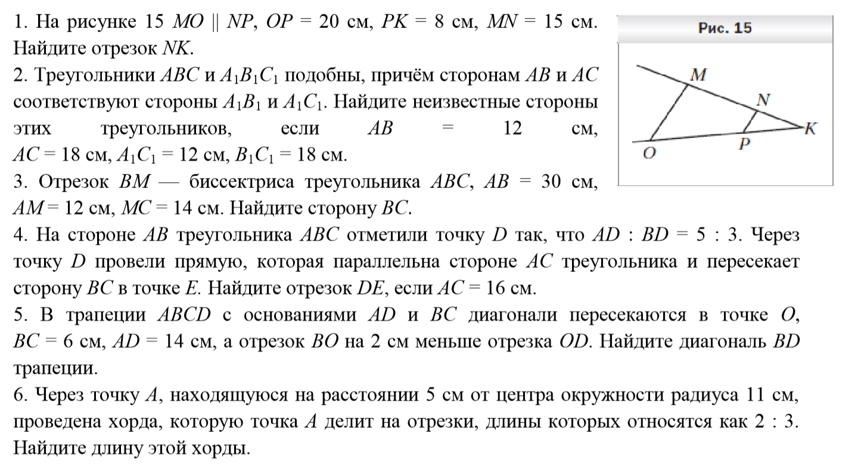**Вариант 1**

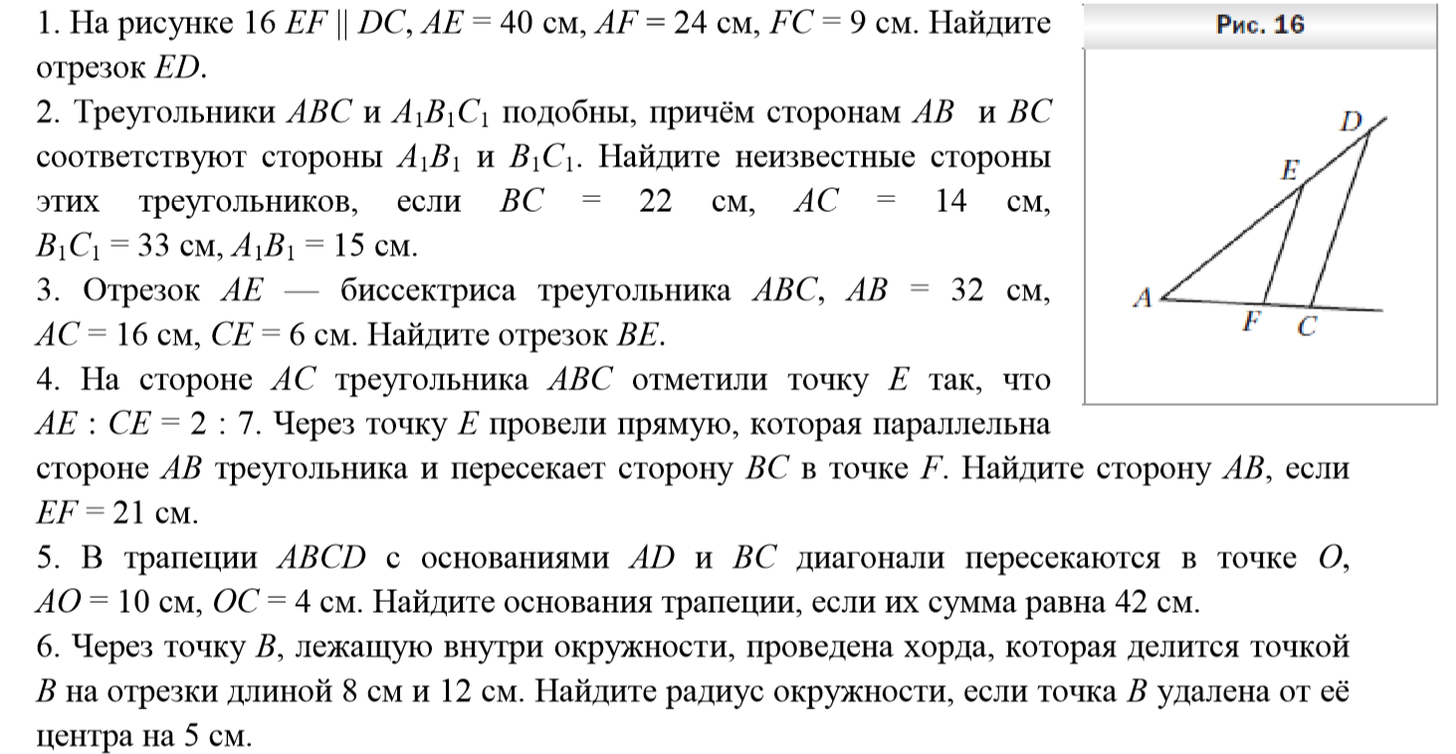**Вариант 2**

ЖЕЛАЕМ УСПЕХА!

**Шкала перевода первичного балла за выполнение контрольной работы в отметку по пятибалльной шкале:**

|  |  |  |  |  |
| --- | --- | --- | --- | --- |
| Первичный балл | 0 – 2 | 3 - 4 | 5 - 6 | 7 - 8 |
| Отметка | 2 | 3 | 4 | 5 |

Контрольная работа № 4 по теме

«Метрические соотношения в прямоугольном треугольнике. Теорема Пифагора»

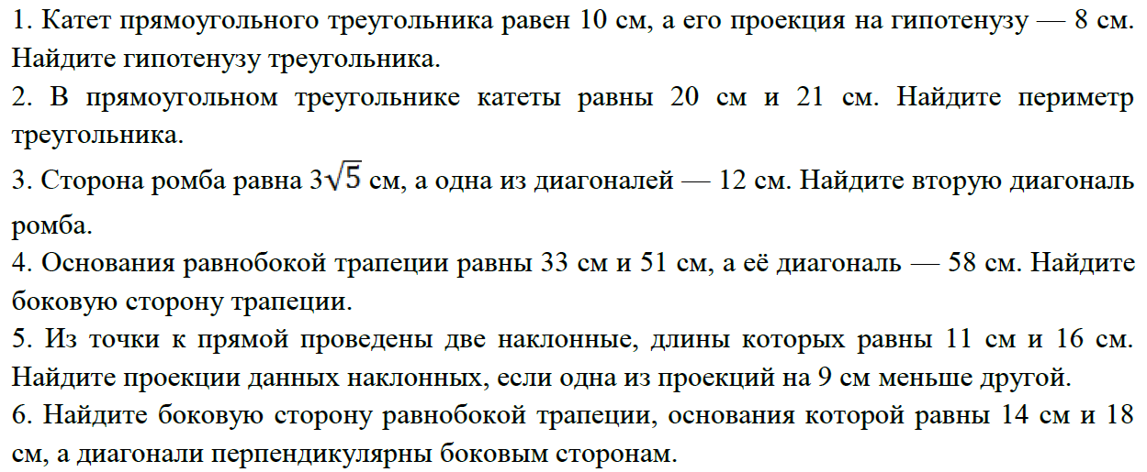**Вариант 1**

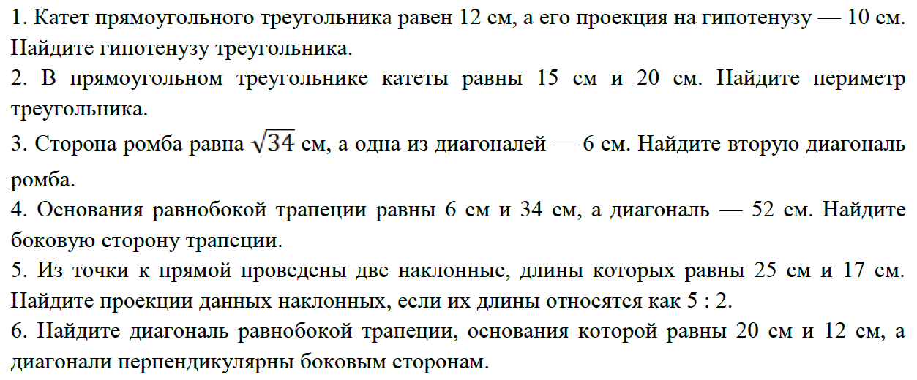**Вариант 2**

ЖЕЛАЕМ УСПЕХА!

**Шкала перевода первичного балла за выполнение контрольной работы в отметку по пятибалльной шкале:**

|  |  |  |  |  |
| --- | --- | --- | --- | --- |
| Первичный балл | 0 – 2 | 3 - 4 | 5 - 6 | 7 - 8 |
| Отметка | 2 | 3 | 4 | 5 |

Контрольная работа № 5 по теме:

«Тригонометрические функции острого угла прямоугольного треугольника. Решение прямоугольных треугольников»

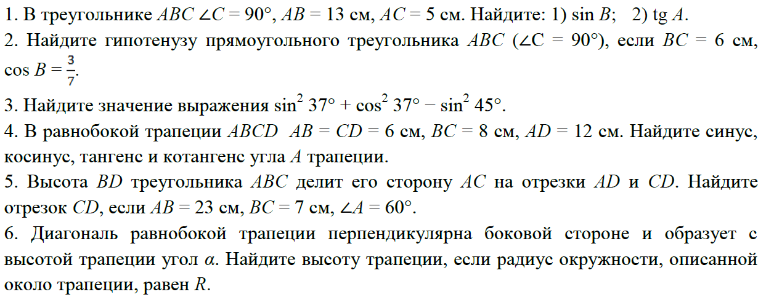**Вариант 1**

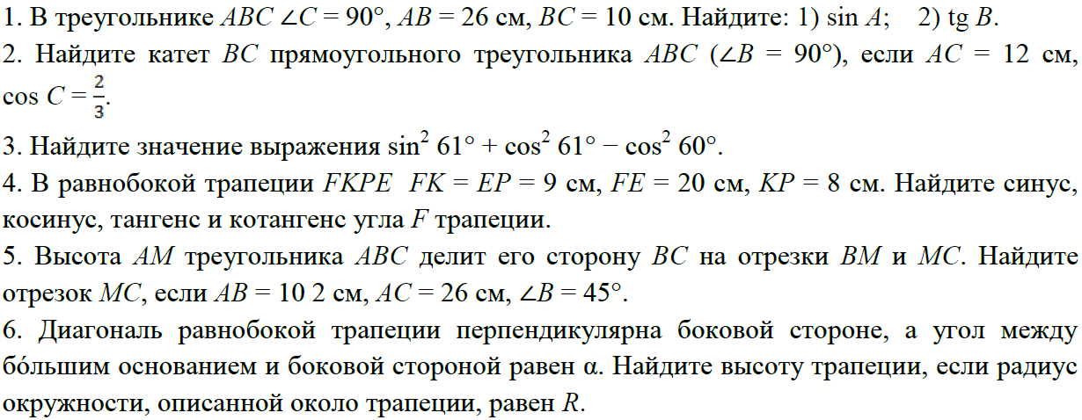**Вариант 2**

ЖЕЛАЕМ УСПЕХА!

**Шкала перевода первичного балла за выполнение контрольной работы в отметку по пятибалльной шкале:**

|  |  |  |  |  |
| --- | --- | --- | --- | --- |
| Первичный балл | 0 – 2 | 3 - 5 | 6 - 7 | 8 - 9 |
| Отметка | 2 | 3 | 4 | 5 |

Контрольная работа № 6 по теме

«Многоугольники. Площадь многоугольника»

**Вариант 1**

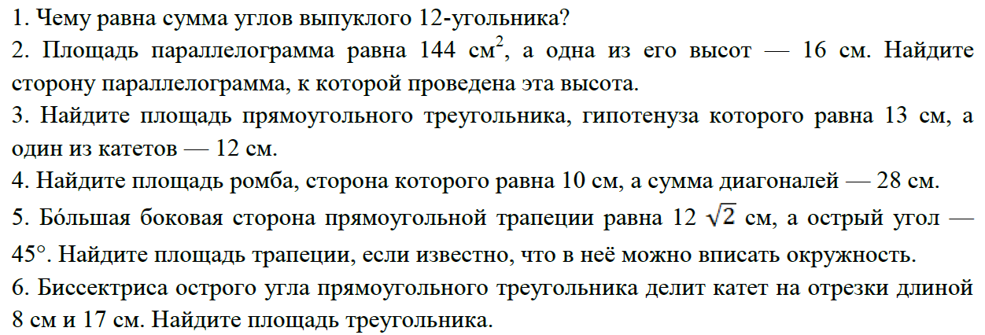

**Вариант 2**

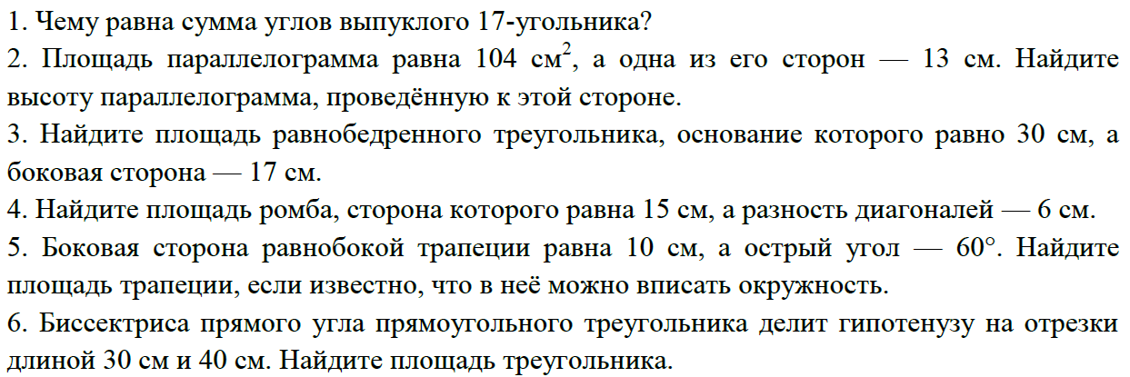

ЖЕЛАЕМ УСПЕХА!

**Шкала перевода первичного балла за выполнение контрольной работы в отметку по пятибалльной шкале:**

|  |  |  |  |  |
| --- | --- | --- | --- | --- |
| Первичный балл | 0 – 2 | 3 - 4 | 5 - 6 | 7 - 8 |
| Отметка | 2 | 3 | 4 | 5 |